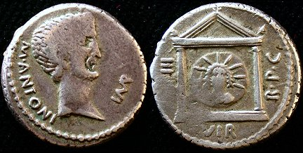
Figura 1. RRC 496/1 (42 a.C.) con el permiso de wildwinds.com.
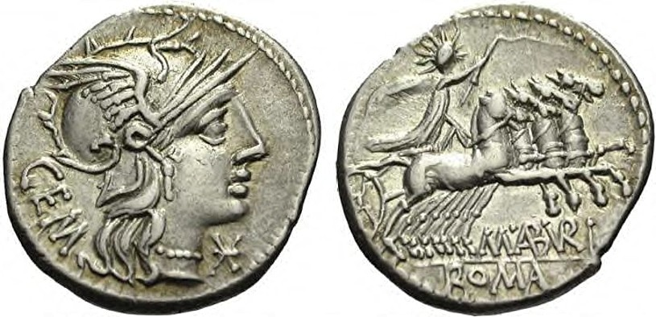
Figura 2. RRC 250/1 (132 a.C.), con el permiso de Numismatica Ars Classica NAC AG (Auction 59, lot 658), a través de coinproject.com.
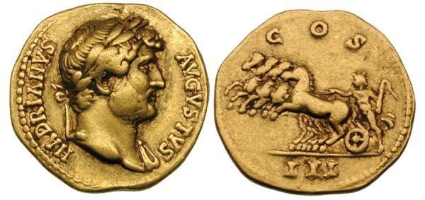
Figura 3. RIC II Hadrian 168 (125-128 d.C.), con el permiso de wildwinds.com (ex Freeman & Sear 14, lot 417).
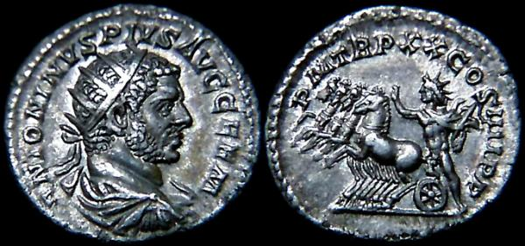
Figura 4. RIC IV-1 Caracalla 294 (217 d.C.), con el permiso de wildwinds.com.
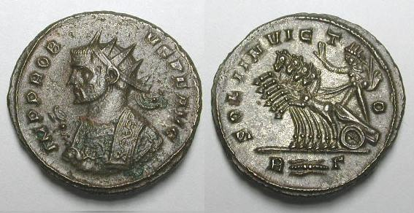
Figura 5. RIC V Probus 200, con el permiso de wildwinds.com.
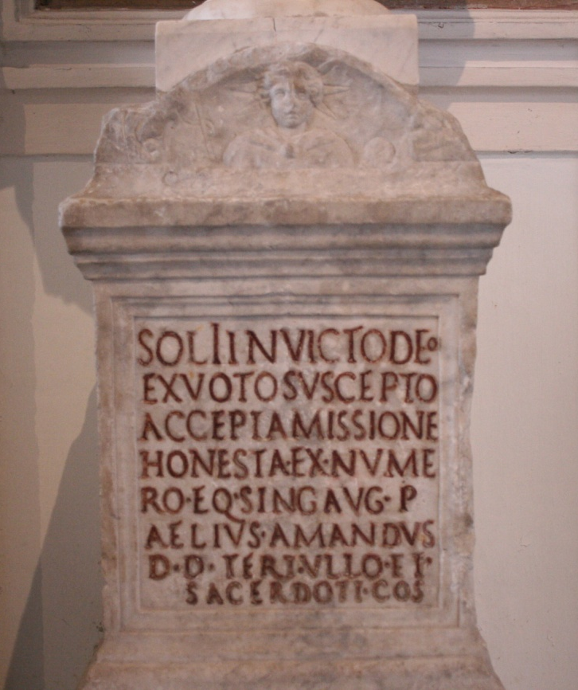
Figura 6. CIL VI 715, foto de elaboración propia.

